Лабораторна робота №1
Мета: Визначення варіантів використання та структури системи
Завдання
1. Ознайомлення з редакторами UML-діаграм
2. Аналіз вимог предметної області
3. Розробка діаграми варіантів використання системи
4. Специфікація прецендентів
СИСТЕМА КЕРУВАННЯ ТА ПРИЙОМУ СТАВОК БУКМЕКЕРСЬКОЇ КОНТОРИ
Для забезпечення неперервного виконання необхідних функцій і відповідності встановленим стандартам та специфікаціям, наведено високорівневі вимоги, які повинна задовольняти Система Керування та Прийому Ставок Букмекерської Контори. Ці вимоги допомагають забезпечити безперебійну роботу системи та виконання всіх необхідних стандартів і специфікацій.
Бізнес Вимоги
- Основні цілі: Проєкт створюється з метою спростити взаємодію між Адміністрацією Букмекерської Контори (БК) та клієнтами, а також автоматизувати процеси прийому ставок, розрахунку виграшів та управління спортивними подіями.
- Представлення проєкту: Проєкт буде реалізовано у вигляді сайту, що містить актуальні спортивні події (лінії), коефіцієнти, результати матчів та забезпечує функціонал для прийому ставок.
Вимоги Користувачів
- Можливість реєстрації, авторизації та редагування особистих даних.

- Можливість поповнення рахунку та виведення коштів зручним способом.
- Можливість перегляду поточної лінії (списку подій) та результатів.
- Можливість пошуку та фільтрації спортивних подій за видом спорту, часом початку чи лігою.
- Можливість формування та розміщення ставки (ординар, експрес, система).
- Можливість перегляду історії своїх ставок, транзакцій та балансу.
- Можливість зв'язку зі службою підтримки (наприклад, через чат).
Вимоги Персоналу додатку (Адміністратори/Оператори БК)
- Можливість створення, редагування та видалення спортивних подій, ліній та коефіцієнтів.
- Можливість розрахунку ставок після завершення події (затвердження результату).
- Можливість керування клієнтами: перегляд профілів, обмеження ставок, контроль транзакцій.
- Можливість генерування звітів по прибутку, обігу ставок та активності користувачів.
Характеристика Об'єкта Комп'ютеризації
Користувач (клієнт) додатку буде мати можливість швидко переглядати актуальну лінію, коефіцієнти, робити ставки та керувати своїм рахунком через зручний та інтуїтивно зрозумілий інтерфейс.

Функціональні Вимоги
- Авторизація у системі: Повинна бути можливість реєстрації користувача та присвоєння йому відповідної ролі (клієнт, оператор, адміністратор).
- Обробка ставок: Система повинна забезпечувати надійний та швидкий прийом, збереження та розрахунок усіх типів ставок.
- Фінансові операції: Повинна бути реалізована можливість безпечного поповнення рахунку та виведення коштів згідно з фінансовими правилами.
- Оновлення даних: Система повинна забезпечувати оновлення коефіцієнтів та результатів у режимі реального часу.
Нефункціональні Вимоги
1. Сприйняття (Юзабіліті)
- Навчання: Час, необхідний для навчання звичайних клієнтів – не більше 30 хвилин; для навчання операторів БК – 4 години.
- Час відгуку: Час відгуку для типових операцій (перегляд лінії, розміщення ставки) – не більше 3 секунд; для складних завдань (генерація звітів) – не більше 10 секунд.
- Інтерфейс: Інтерфейс має бути зрозумілим, із чіткою ієрархією інформації та забезпечувати швидкий доступ до основних функцій (ставка/рахунок).
2. Надійність
- Доступність: Час, що витрачається на обслуговування системи, не повинен перевищувати 3% від загального часу роботи (через критичність операцій).
- Середній час безвідмовної роботи: 30 робочих днів.
- Максимальна норма помилок: 1 помилка на десять тисяч транзакцій.
3. Продуктивність
- Система повинна підтримувати мінімум 500 одночасно працюючих користувачів, пов'язаних із загальною базою даних.

4. Можливість експлуатації
- Масштабування: Система повинна мати можливість збільшувати потужності (продуктивність) для підтримки пікових навантажень (наприклад, під час великих спортивних подій), щоб це не вплинуло негативно на її роботу.
- Безпека: Система повинна відповідати галузевим стандартам безпеки для захисту фінансових даних та запобігання шахрайству.
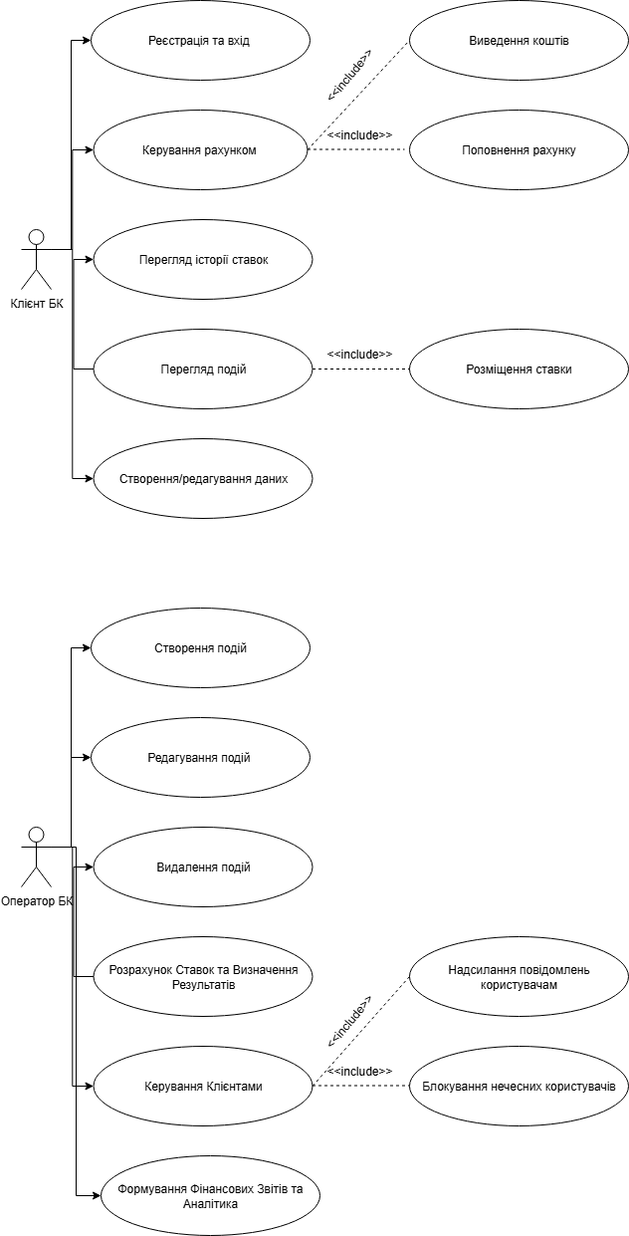
Рис. 2.1 – Варіанти використання додатку для букмекерської контори

